NAMA : DITA DENITA P

NIM : L200170139

KELAS : E

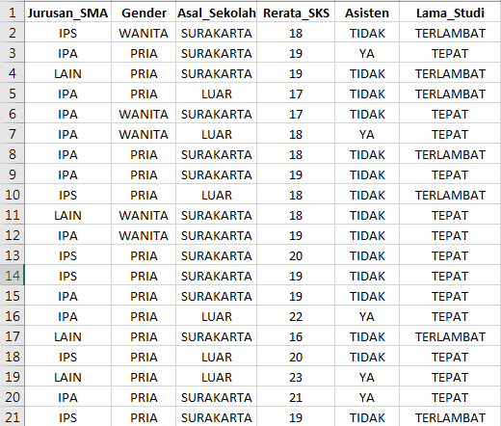

1. Jumlah data masing-masing kelas IPA,IPS,LAIN pada atribut Jurusan SMA

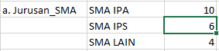

* IPA : =COUNTIF(A2:A21,”IPA”)
* IPS : =COUNTIF(A2:A21,”IPS”)
* LAIN : =COUNTIF(A2:A21,”LAIN”)

1. Jumlah data masing-masing kelas TEPAT, TERLAMBAT pada atribut Lama_Studi



* TEPAT : =COUNTIF(F2:F21,"TEPAT")
* TERLAMBAT : =COUNTIF(F2:F21,"TERLAMBAT")

1. Nilai max, min, mean, dan standard deviation pada atribut rerata_SKS

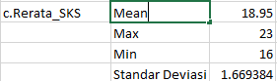

* Mean : =AVERAGE(D2:D21)
* Max : =MAX(D2:D21)
* Min : =MIN(D2:D21)
* Standard Deviation : =STDEV(D2:D21)

1. Jumlah data gabungan kelas pada atribut Jurusan_SMA=IPA,Gender=PRIA, Asisten=ya,Lama_Studi=TEPAT



=COUNTIFS(A2:A21,"IPA",B2:B21,"PRIA",E2:E21,"YA",F2:F21,"TEPAT")